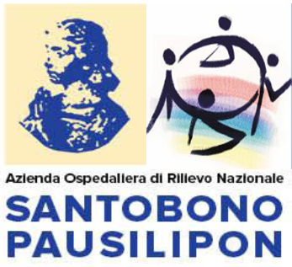

MODULO DI AUTOCERTIFICAZIONE PER LA RIAPERTURA DI STUDI PRIVATI
AUTORIZZATI IN ALPI
NELL’AMBITO DELLA FASE 2 DELLA PANDEMIA DA COVID 19

Il sottoscritto dott./dott.ssa__________________________nato/a __________il____________,

residente a___________________________ (prov. ) titolare di convenzione annuale per

a studio privato in ALPI per l’anno 2020, studio sito in _________________________________

alla via______________________________________, dichiara e autocertifica quanto segue:

- il sopra citato studio è in regola con tutte le normative specifiche vigenti, dal punto di vista

strutturale ed igienico sanitario (ai sensi di DGRC 7301, ove richiesto);

-presso il sopra citato studio sono state attivate tutte le procedure necessarie, ai sensi dei vari

Decreti Nazionali, Regionali e di Circolari Comunali, in materia PANDEMIA COVID-19, inerenti

in particolare, la sanificazione periodica, il triage telefonico ante accesso, il distanziamento

sociale di almeno 2 m, la disponibilità di DPI sia per utenti che per operatori;

-le prenotazioni tengono conto della necessità di evitare assembramenti, per cui prevedono gli

accessi ad orari prestabiliti, (2 per ora), in assenza di accompagnatori, salvo che per minori e/o

disabili;

-l’accesso allo studio è vietato a coloro la cui temperatura corporea risulti superiore a 37,5°.

Il sottoscritto è consapevole delle normative vigenti su dichiarazioni mendaci o incomplete.

DATA_______________________
_________________________________________
(FIRMA LEGGIBILE E TIMBRO)

